Cum se inregistreaza cheltuielile in avans sau marfa sosita de la furnizori cu aviz de expeditie in contul 408?

Cand primiti materiale cu aviz sau doriti sa inregistrati o cheltuiala aferenta lunii curente pentru care veti primi factura in luna urmatoare operati in sectiunea GESTIUNE-FACTURI FURNIZORI-DETALII SERVICII sau DETALII MATERIALE, iar la cont scrieti 408.

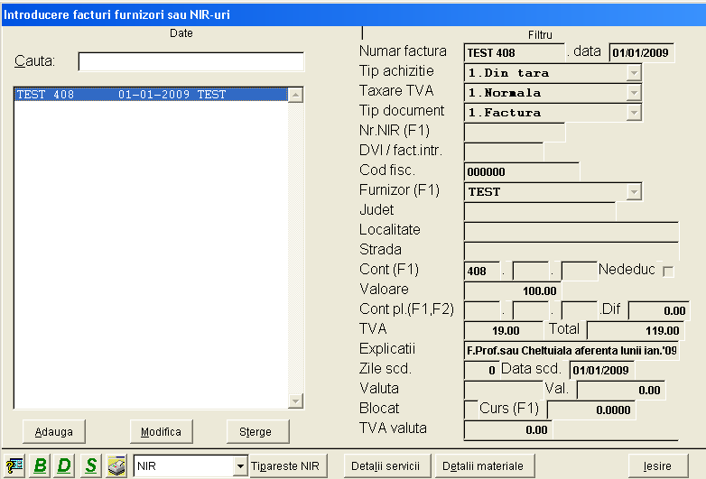

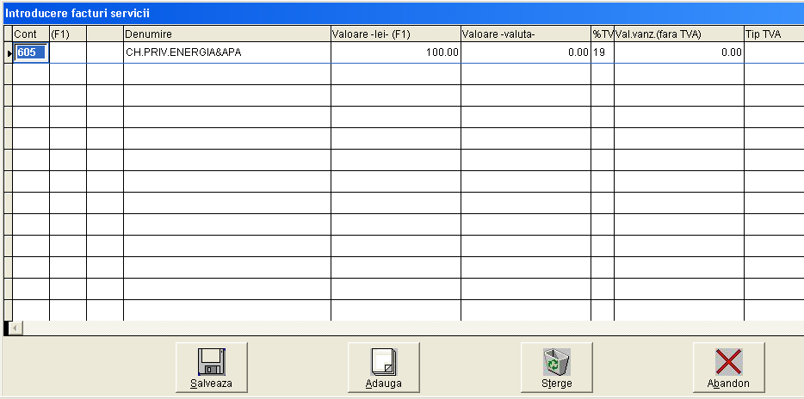

Nota contabila se genereaza astfel:

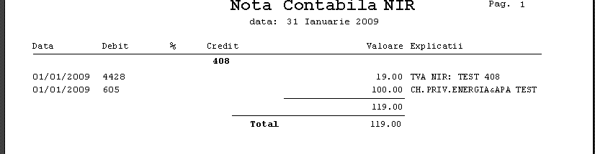

Cand soseste factura fiscala, inregistrati-o prin contul 401 (in legatura cu factura din contul 408), iar la data si document avans pe DETALII SERVICII trebuie sa treceti numarul si data documentului pe care l-ati inregistrat in contul 408.

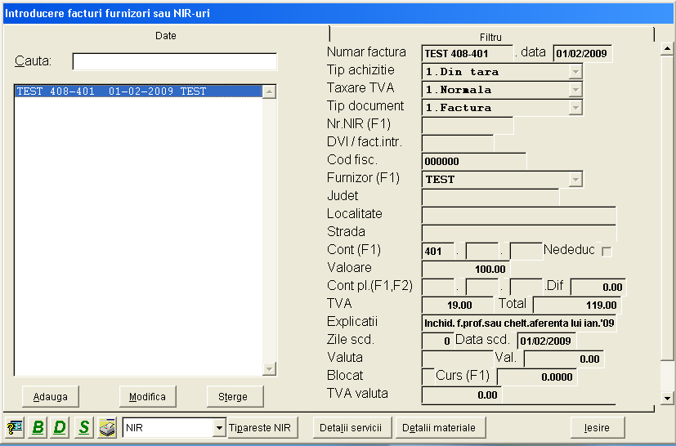

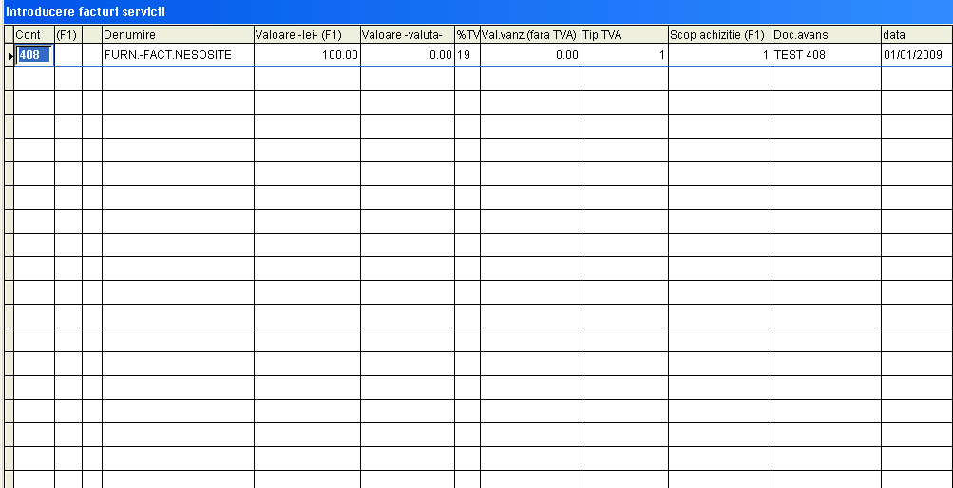

Nota contabila s-a generat astfel:

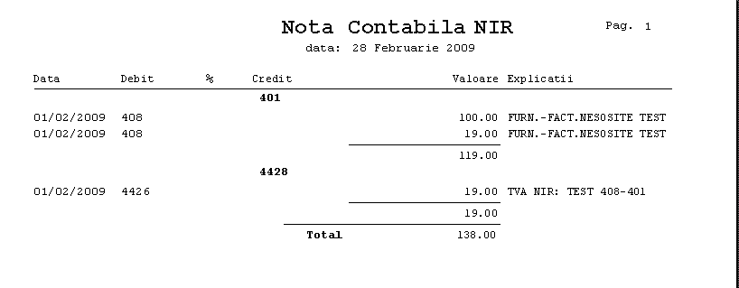

In situatia in care o factura inchide mai multe avize se va completa numarul si suma fiecarui aviz pe un rand distinct. O factura poate inchide numai partial un aviz.
Situatia avizelor neinchise o gasiti in meniul GESTIUNE – FACTURI FURNIZORI – LISTE – BALANTA FURNIZORI. Listati balanta numai pentru contul 408.

